Конспект совместной образовательной деятельности по робототехнике «Транспортные средства. Модель гоночного автомобиля» в подготовительной группе.

Цель:
Построение модели гоночного автомобиля по образцу с использованием конструктора LEGO WEDO 2.0 и программирование постройки.
Задачи:
Образовательная:
Формировать логическое, системное, конструкторское мышление;
Закрепить знания воспитанников об основных видах (категориях) транспортных средств;
Закрепить названия деталей, основные приемы сборки и полученные знания о командах и программировании;
Развивающая:
Развивать мелкую моторику рук, умение оперировать ранее полученными знаниями: сопоставлять, анализировать, делать выводы, применять полученные знания на практике;
Развивать самостоятельность, аккуратность при выполнении работы.
Воспитательная:
Воспитывать умение работать в коллективе, слушать товарищей.
Оборудование: компьютер, мультимедиа – проектор, картинки с изображением транспортных средств, конструкторы LEGO WeDo 2.0, программное обеспечение LEGO WEDO 2.0.

Ход занятия.
Вступительная часть.
Приветствие. Здравствуйте, ребята!

Основная часть.
Беседа о видах транспорта.
Послушайте, пожалуйста, загадку, отгадайте ее и определите тему нашего занятия:
Двери, окна, но не дом.
Есть сиденья даже в нём.
Фары светят, как глаза,
Есть четыре колеса.
Из под них клубится пыль.
Это что? (автомобиль)

Вы догадались, что мы будем сегодня конструировать?
По каким признакам вы догадались, что это автомобиль? Ответы детей
Какие машины ездят с необходимым звуковым сигналом? (пожарные, медицинские, полицейские)
Какие машины используют в строительстве? (грузовые)
На каких автомобилях перевозят пассажиров? (легковых)
А если нужно перевести больше людей, каким транспортом в нашем городе они могут воспользоваться? (автобусом)
Педагог при этом показывает изображения названных транспортных средств.

Физкультминутка.
Качу, лечу во весь опор (дети шагают)
Я сам-шофер (имитируют управление машиной)
Нажимаю на педаль (сгибают ногу в колене)
И машина мчится вдаль.

Молодцы!

Распределение детей на группы по 4 -5 человек.
Прежде чем начать работу повторим правила работы с конструктором.

Памятка «Работа с конструктором».
- Внимательно слушать преподавателя и выполнять его рекомендации.
- Соблюдать правила техники безопасности.
- Бережно относиться к конструктору (не брать его в рот, не класть в нос, уши и т.д.).
- Дружно работать в команде.
- Убрать рабочее место после работы.

Прежде, чем мы приступим к работе, предлагаю вам небольшую игру – найдите из 4 деталей такую же деталь, как представлено на слайде.
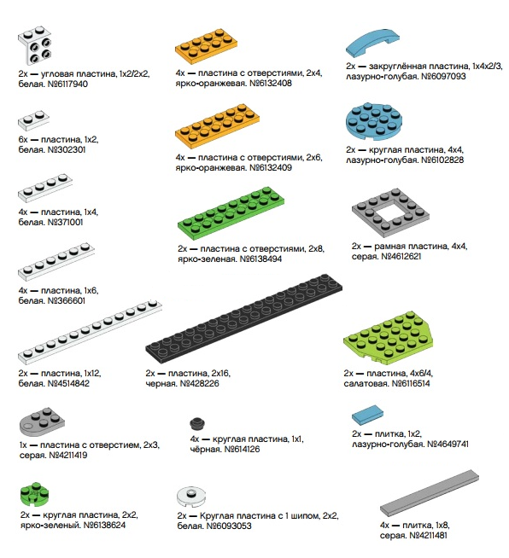Найдите такую же пластину.

1. 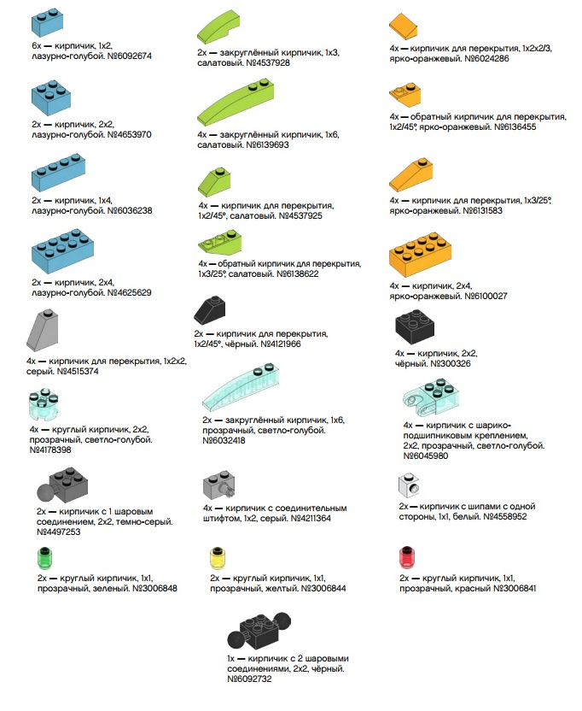2. 3. 4.

Ответы детей, правильный вариант – 4.
Отлично! Молодцы!

Найдите такой же кирпичик.

1.2. 3. 4.
3.
Вас не обманешь! И, последний, самый сложный этап.

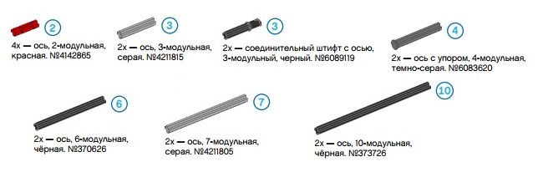 Найдите 6-модульную ось.

- 2. 3. 4.

1 вариант.
Ну, раз вы так хорошо знакомы с деталями и не путаете их, предлагаю вам построить автомобиль, по образцу, представленному далее на слайде, так же, модель этого автомобиля есть у каждого в ноутбуке вместе с перечнем деталей для постройки. Откройте их.

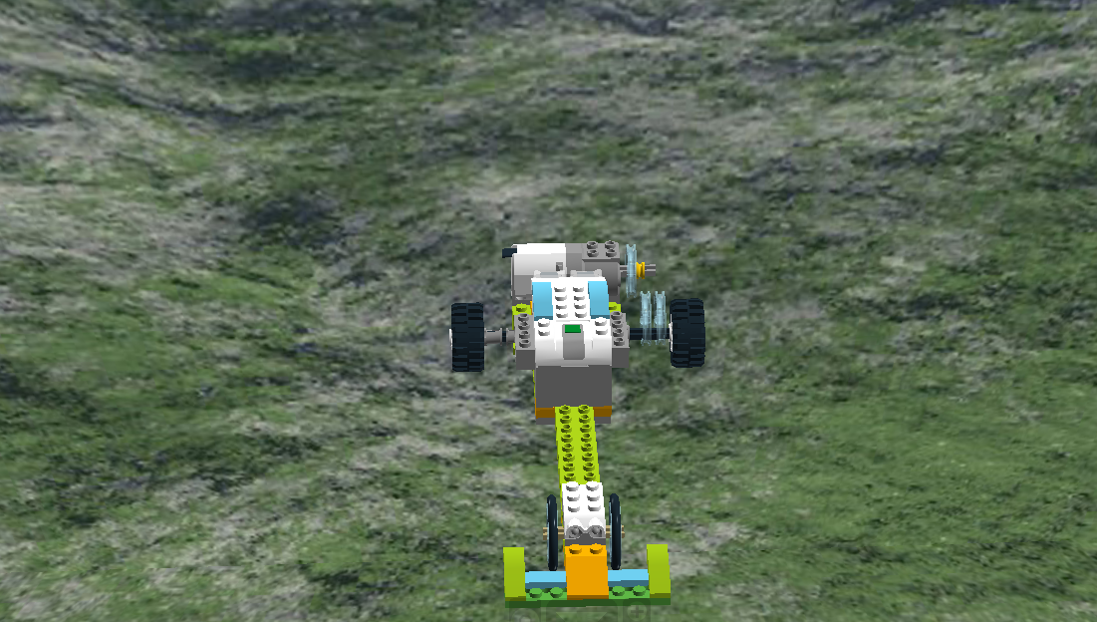

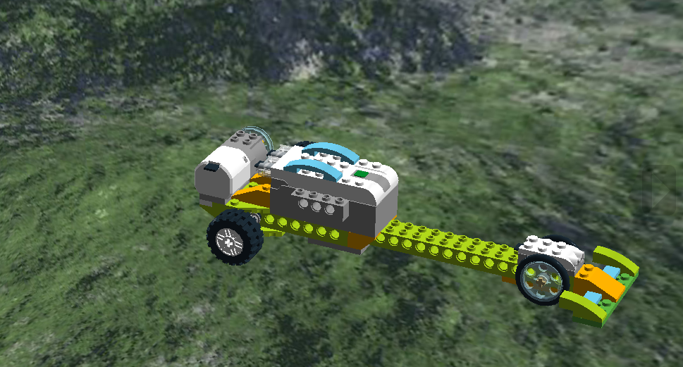

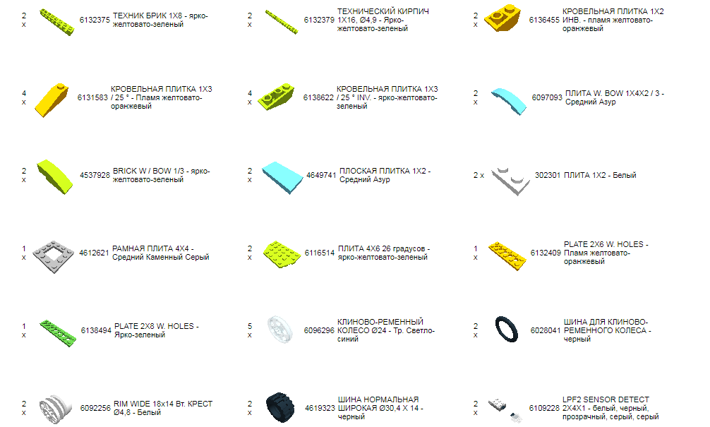
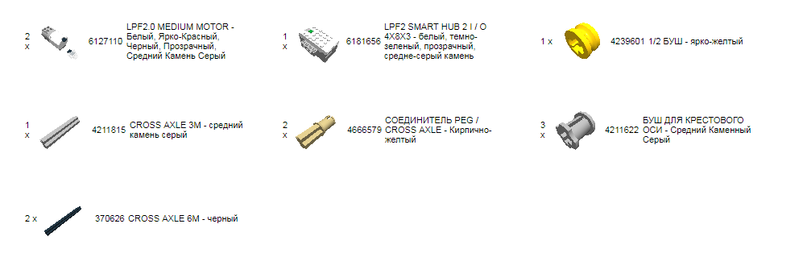
Практическая работа с конструктором LEGO.
Постройка по образцу.
Обратите внимание, без чего мотор не начнет вращать задние колеса?
Без ремня/резиночки. Верно, чтобы автомобиль мог успешно поехать, нужно натянуть ремень на нижний и верхний шкив.

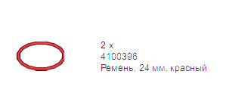
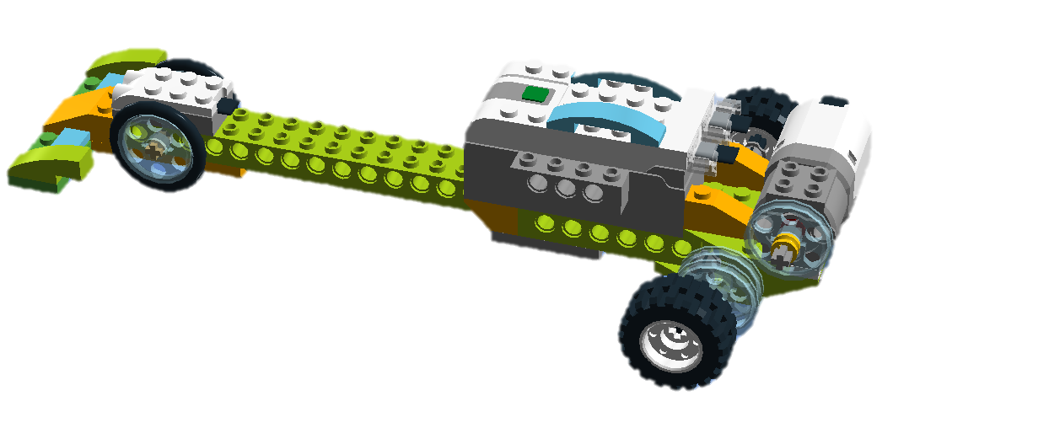

Проведение программирования
Следующий шаг после конструирования – программирование.
Запустите программное обеспечение WeDo 2.0 и запрограммируйте гоночный автомобиль для движения вперед на заданное расстояние.

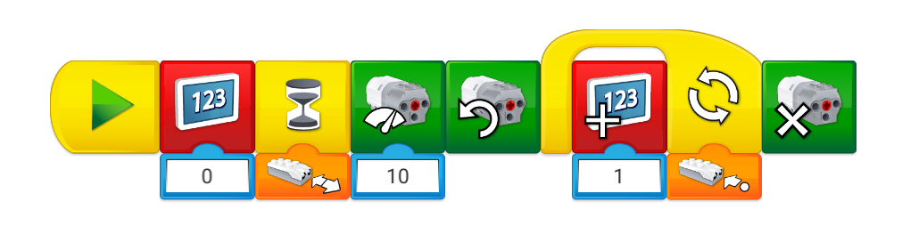
Запуск построек.

Уборка рабочего места.

